INFORME Nº 001-2025-TBDC
A : VALLEJO OJOPI MARÍA LORENZA
Jefe de la Oficina de Administración de villas Regionales (e)
DE : TUME BUGARIN DELIA CARMEN
SERVICIO DE ENSEÑANZA DE ACTIVIDADES DEPORTIVAS DE GIMNASIA II PARA LA ACTIVIDAD: “INCREMENTO DE ACTIVIDADES DEPORTIVAS Y RECREATIVAS EN LA POBLACIÓN CHALACA”
ASUNTO : PRIMER ENTREGABLE – Según Orden de Servicio Nº 7866-2025
REFERENCIA: Orden de Servicio Nº 7866-2025
FECHA : Callao, 13 de octubre de 2025.

- FINALIDAD:
Informar al jefe de la Oficina de Administración de Villas Regionales sobre el primer entregable según Orden de Servicio Nº 7866–2025 del SERVICIO DE ENSEÑANZA DE ACTIVIDADES DEPORTIVAS DE GIMNASIA II PARA LA ACTIVIDAD: “INCREMENTO DE ACTIVIDADES DEPORTIVAS Y RECREATIVAS EN LA POBLACIÓN CHALACA”.
- ANTECEDENTES:
La Gerencia Regional de Educación, Cultura y Deporte es la Unidad Orgánica del Gobierno Regional, la cual tiene funciones específicas sectoriales en materia de educación, cultura, ciencia, tecnología, deporte y recreación. Para tan fin, la Oficina de Administración de Villas Regionales viene implementando programas y actividades que fomenten el deporte y la recreación en la Villa Deportiva del Callao y el Complejo Deportivo Telmo Carbajo.
La Oficina de Administración de Villas Regionales tiene como una de sus principales funciones organizar, dirigir, ejecutar, supervisar y evaluar los programas multidisciplinarios que se desarrollan en las Villas Regionales.
En el presente año, la Oficina de Administración de Villas Regionales ha contemplado programar en el Plan Operativo Institucional 2025 la Actividad Operativa: INCREMENTO DE ACTIVIDADES DEPORTIVAS Y RECREATIVAS EN LA POBLACIÓN CHALACA, con una meta anual de veinte mil (20,000) PERSONAS, programados de Enero a Diciembre; estas actividades o tareas se encuentran articulados con el Objetivo Estratégico OEI.07: que tiene como prioridad: Promover el acceso a los servicios deportivos y culturales en beneficio de la población de la Provincia Constitucional del Callao; además dicha actividad se enmarca en la Acción Estratégica Institucional AEI.07.03: Programa de masificación de actividades físicas; deportivas y recreativas con acceso oportuno a la población de la Provincia Constitucional del Callao.
- OBJETIVOS:
  - Objetivo General:
La presente contratación tiene por objeto realizar diversas actividades para el SERVICIO DE ENSEÑANZA DE ACTIVIDADES DEPORTIVAS DE GIMNASIA II PARA LA ACTIVIDAD: “INCREMENTO DE ACTIVIDADES DEPORTIVAS Y RECREATIVAS EN LA POBLACIÓN CHALACA”.

  - Descripción del Servicio:
    - Diseñar y presentar un plan de trabajo deportivo, detallando objetivos, contenidos, metodología y cronograma de las sesiones de clase.
    - Realizar las sesiones de entrenamiento garantizando el cumplimiento de los objetivos de las capacidades físicas y/o técnicas establecidas en el plan de trabajo.
    - Impartir charlas formativas que promuevan el interés, la motivación y la disciplina en la práctica deportiva.
    - Participar en las reuniones de coordinación para la planificación y/o seguimiento y/o mejora de las actividades deportivas y/o recreativa.
    - Elaborar informes periódicos sobre el estado y conservación de los materiales deportivos, así como de los espacios utilizados para la disciplina a su cargo.
    - Realizar la ejecución de una exhibición y/o competencia y/o festival interno o externo relacionados con la disciplina que le corresponde.
    - Cumplir como mínimo 60 (Sesenta) horas como entrenador en la disciplina deportiva asignada, por cada entregable.
- DESARROLLO DE ACTIVIDADES
  - Diseñe y presente un plan de trabajo deportivo, detallando objetivos, contenidos, metodología y cronograma de las sesiones de clase.
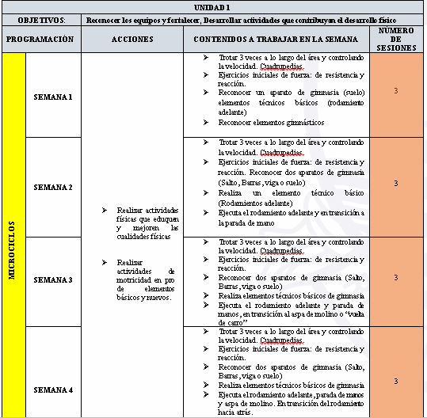

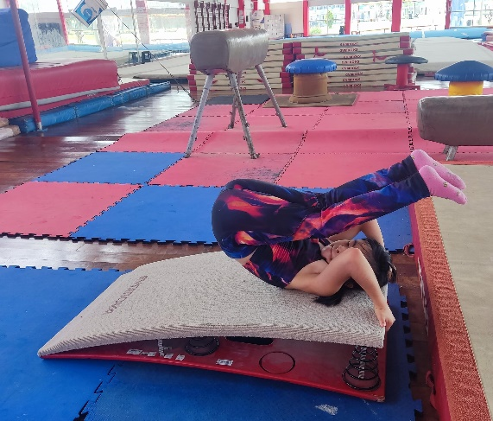
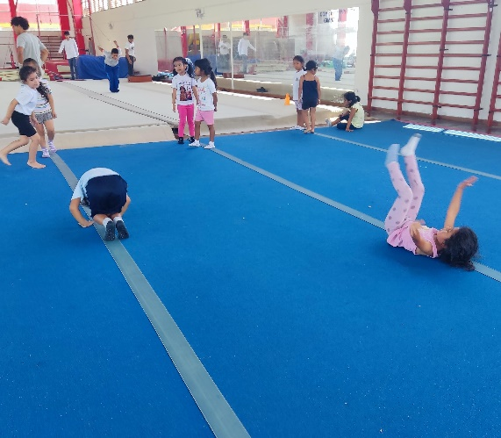

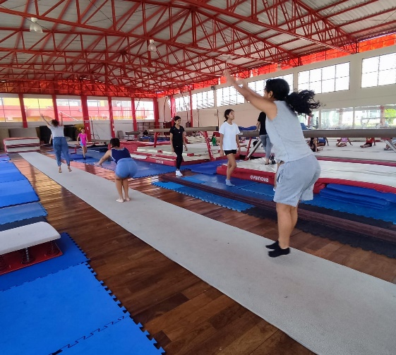
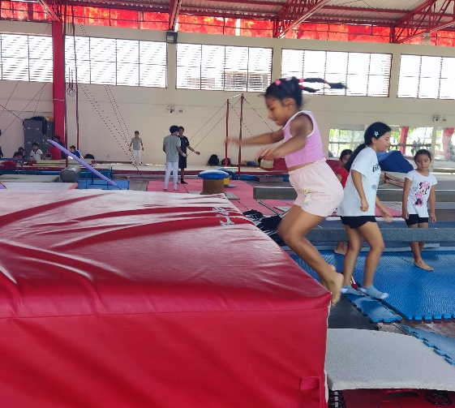

  - Realice las sesiones de entrenamiento garantizando el cumplimiento de los objetivos de las capacidades físicas y/o técnicas establecidas en el plan de trabajo.

SESIÓN DE APRENDIZAJE N°1
Técnico Deportivo: Delia Camen Tume Bugarin Asistente Técnico: Patricia Huambachano
Lugar: Villa Deportiva del Callao Deporte: GIMNASIA
Sesión N° 01-04 |  | Tema: INICIACION DEPORTIVA PARA EL RODAMIENTOS ADELANTE Ciclo 4 – 2025 1ra. semana
Número de beneficiarios: 35 |  |  | Edad: 5- 20 años Nivel: Básico
Objetivo: Reconoce un aparato de gimnasia (suelo) rodamiento adelante y postura de la parada de manos
Momentos | Actividades |  |  | Materiales y recursos
Inicial  15´ | Activación corporal, trotar 3 veces a lo largo del área y controlando la velocidad saltos, pateos, trotes en diagonales, elasticidad, articulación de los segmentos (muñecas, hombros, cintura, rodillas y tobillos) Flexión y extensión de piernas, tronco y brazos, primero en posición de pie, luego sentado en el suelo. Cuadrupedias. En línea de no menor de 10 metros y variantes.  Alguna información de la actividad por parte nuestra |  |  | Materiales del gimnasio, conos, colchonetas, piques
Principal  35´ | SUELO: Explicación del ejercicio y el objetivo de la recuperación de la calidad, reforzamiento se efectúa por partes todo el ejercicio, perfeccionamiento de ejercicio variados básicos: lo elementos básicos se trabajan en partes y en colchonetas, corrigiendo los movimientos en provecho de la gimnasta, máxima cantidad de ejercicios será de 5 por elemento, se efectuará en colchonetas blandas Y de ser posible con ayuda de piques. Dejando en claro que siempre se hace “saludo gimnástico” antes de realizar el elemento y al finalizarlo igual.  Postura de parada de manos: Controlan su postura de parada de manos con apoyo de la pared, habituándose a activar los músculos abdominales y glúteos para alinear toda la zona posterior y también inferior contra la pared. Esto les permite asimilar la técnica de la parada de manos, aunque en una posición que aún no es completamente vertical. Usamos estas y más variantes, alguna información de la actividad por parte nuestra  Rodamiento adelante en plano inclinado y con ayuda de colchoneta: Realizaran en líneas menores de 5 metros la posición del “tronquito”, luego de 3 repeticiones se les explicara las distintas fases del rodamiento adelante, después de realizarlas de manera estática pasaran a hacerlas en plano inclinado con ayuda de las colchonetas y piques, cuando logren realizarlo fluidamente podrán pasar a realizarlo en el piso con ayuda de las colchonetas. Ejercicios finales de fuerza: de resistencia a la coordinación |  |  | Los materiales del gimnasio, conos, colchonetas, piques
Final  5´ | Vuelta a la calma, reflexión de lo realizado, elasticidad, flexibilidad y/o juegos recreativos |  |  | Colchonetas
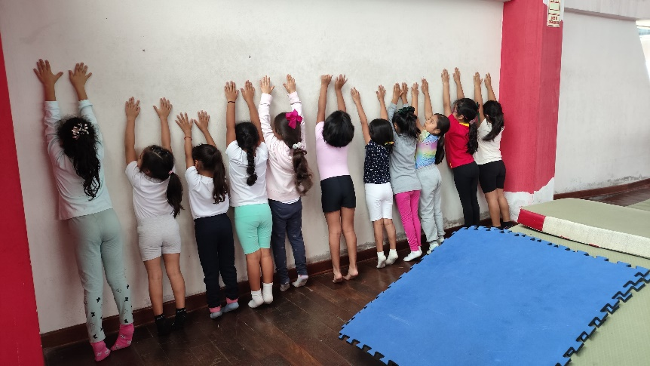
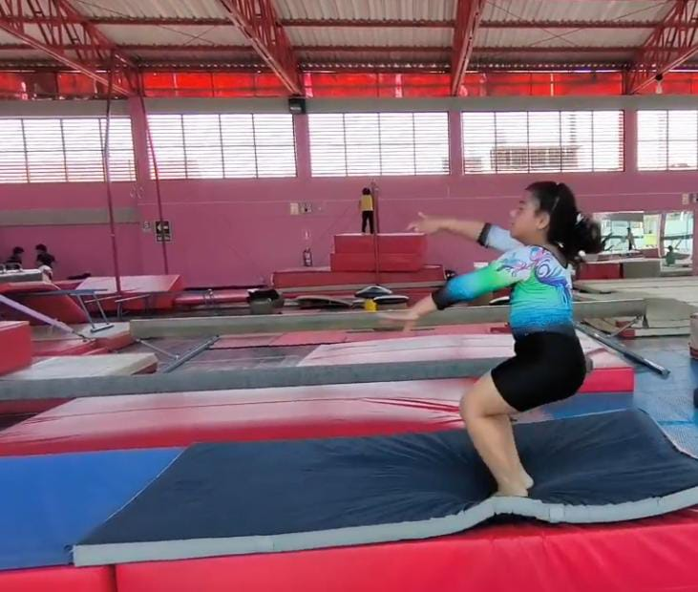
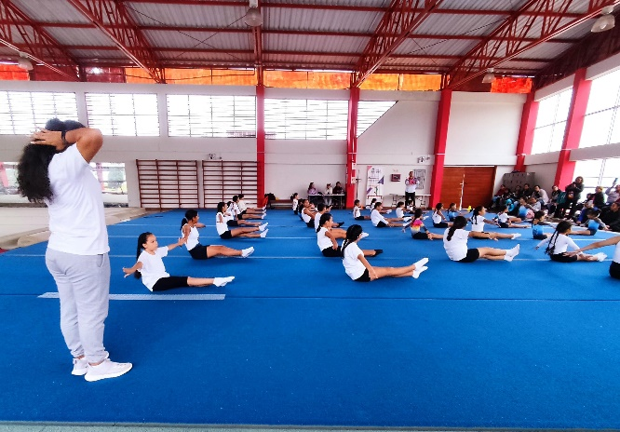
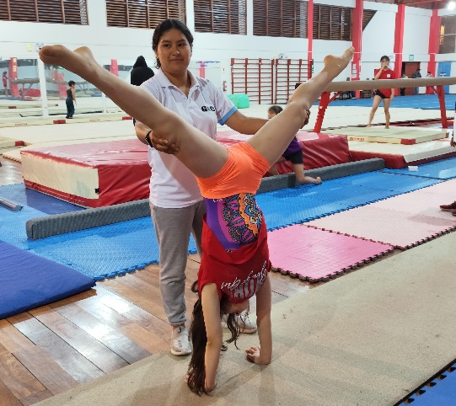

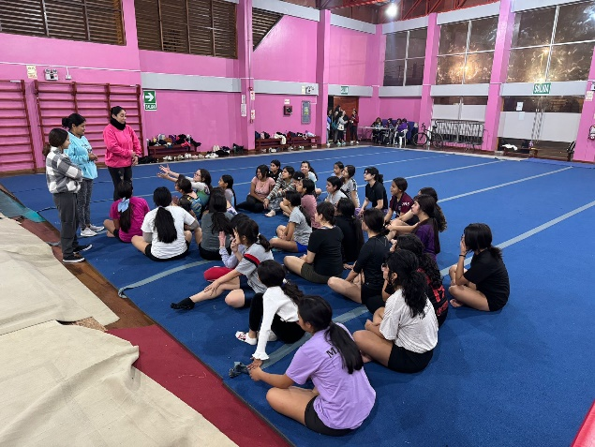
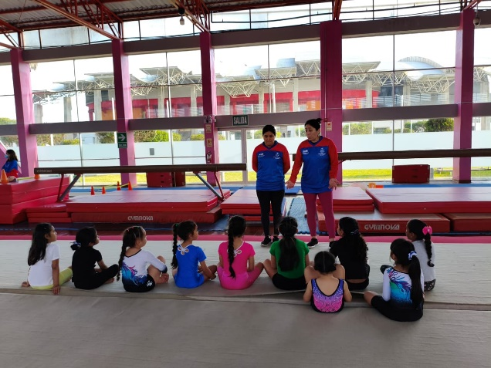
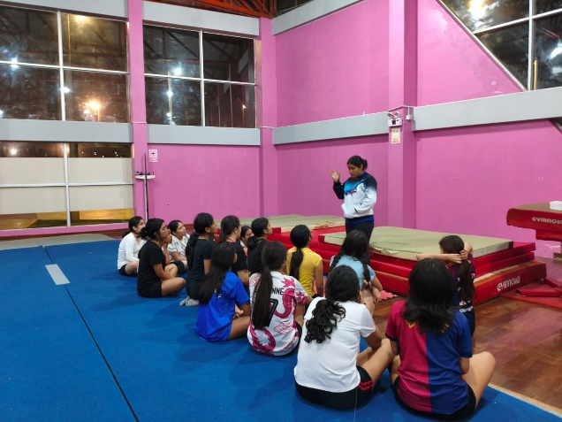
  - Impartí charlas formativas que promueven el interés, la motivación y la disciplina en la práctica deportiva.
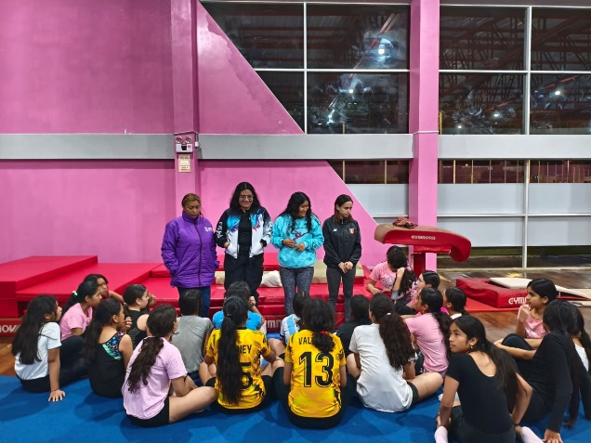
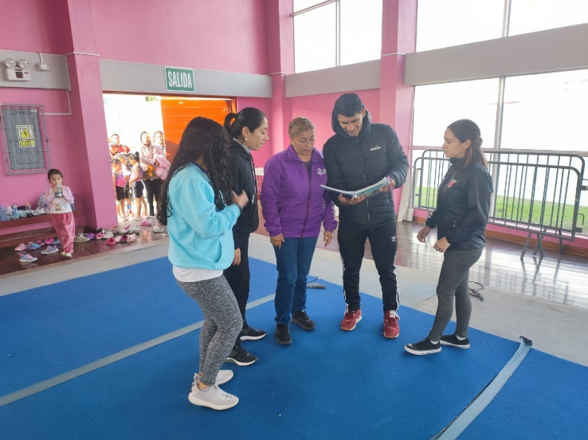
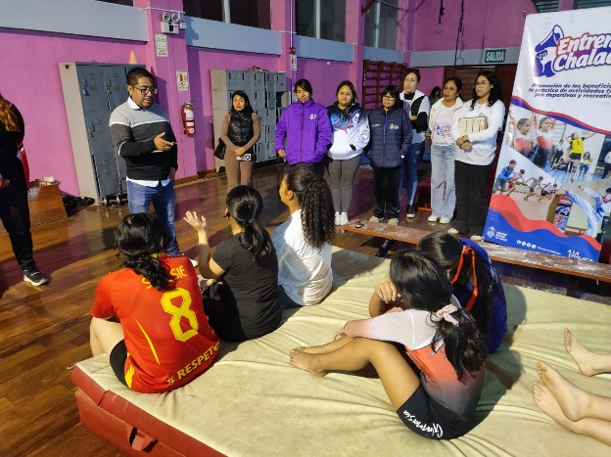
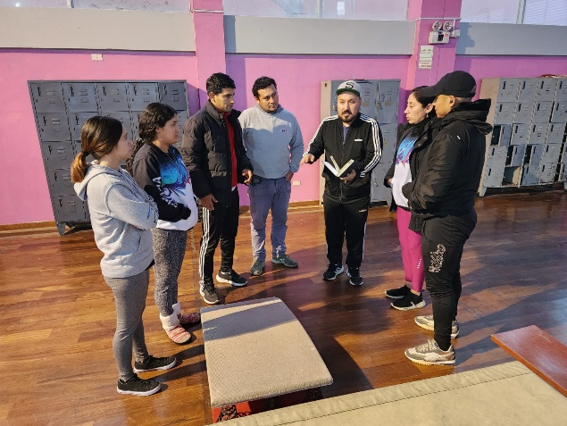
  - Participe en las reuniones de coordinación para la planificación y/o seguimiento y/o mejora de las actividades deportivas y/o recreativa.
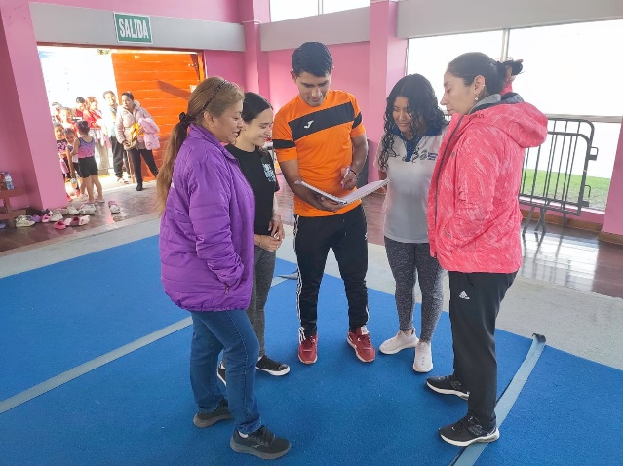

  - Elabore informes periódicos sobre el estado y conservación de los materiales deportivos, así como de los espacios utilizados para la disciplina a su cargo.
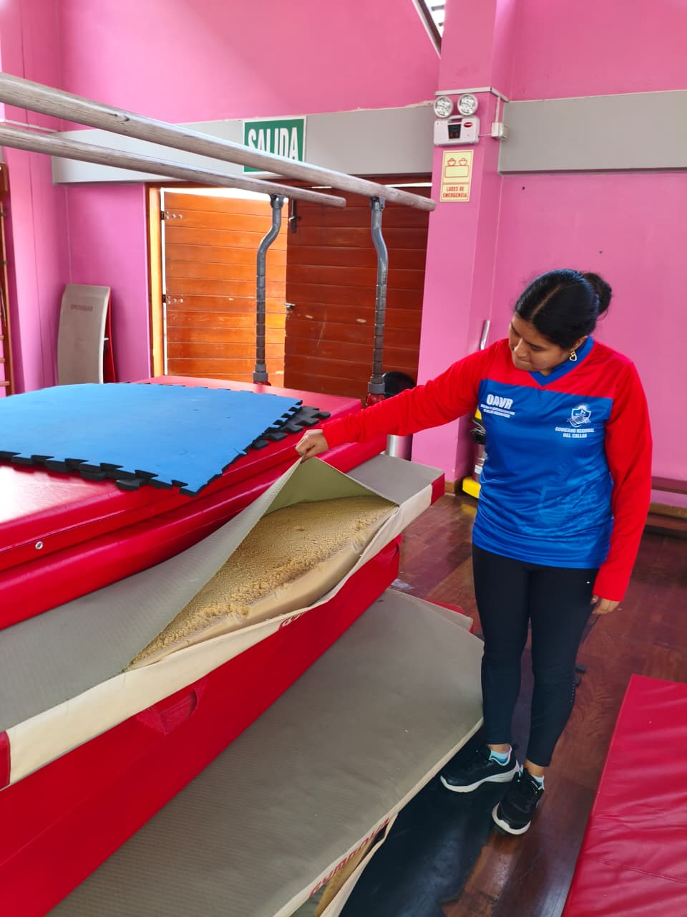
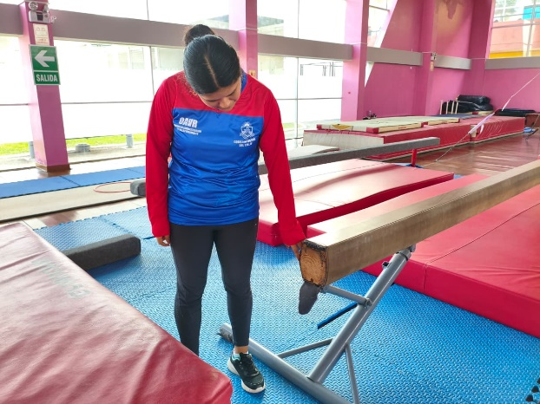

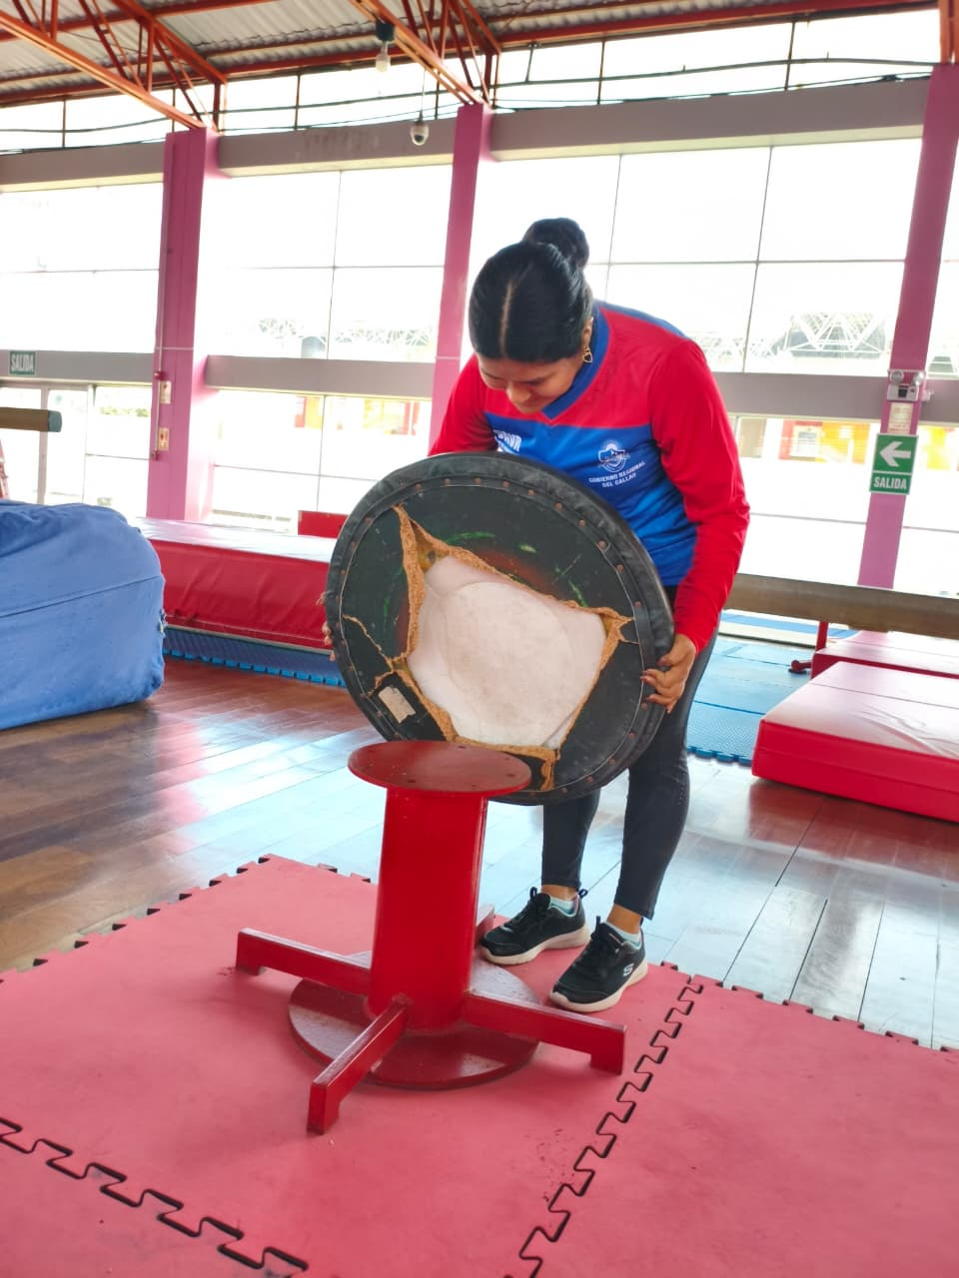
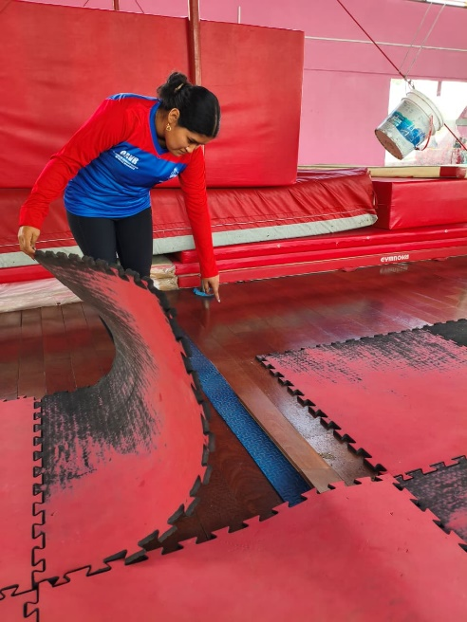

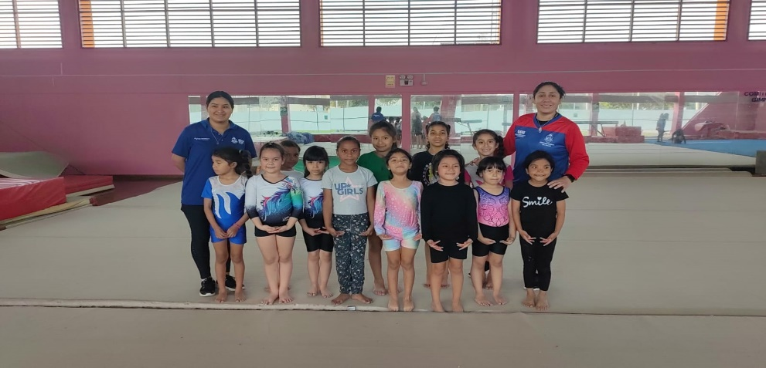
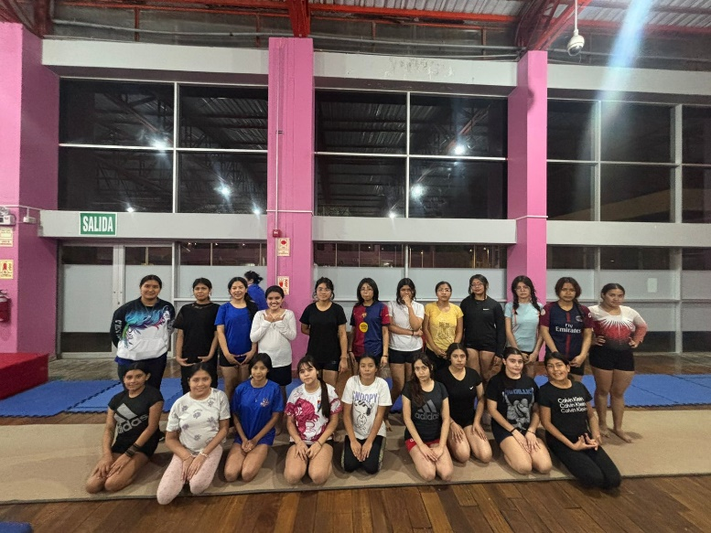
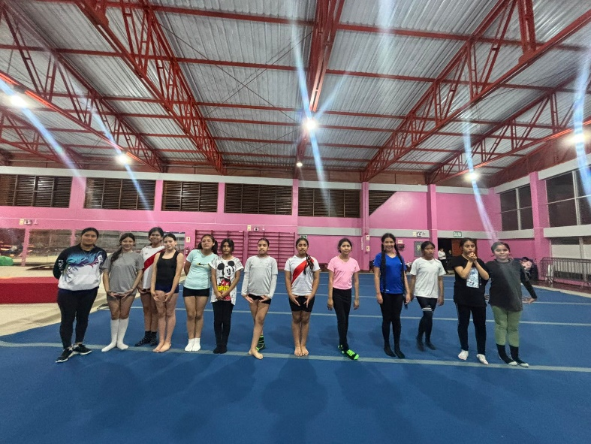
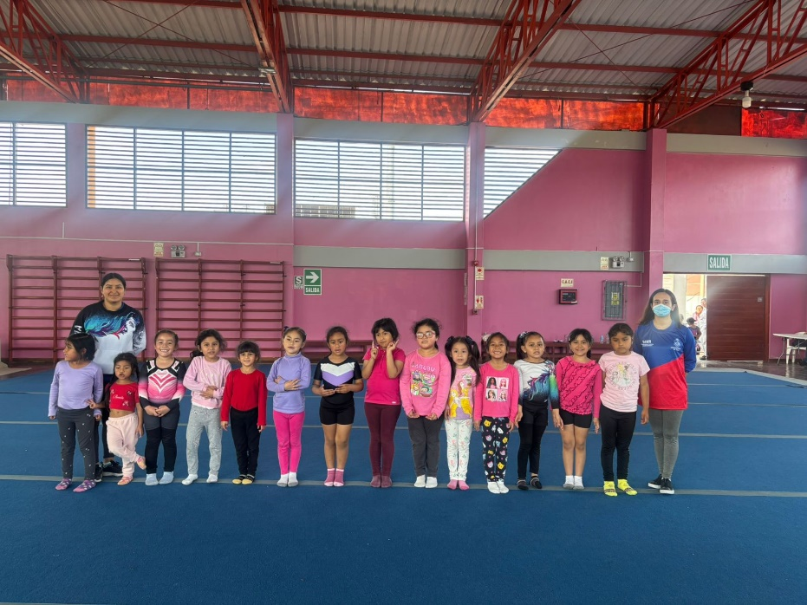
  - Realice la ejecución de una exhibición y/o competencia y/o festival interno o externo relacionados con la disciplina que le corresponde.
  - Cumplí como mínimo 60 (Sesenta) horas como entrenador en la disciplina deportiva asignada, por cada entregable.

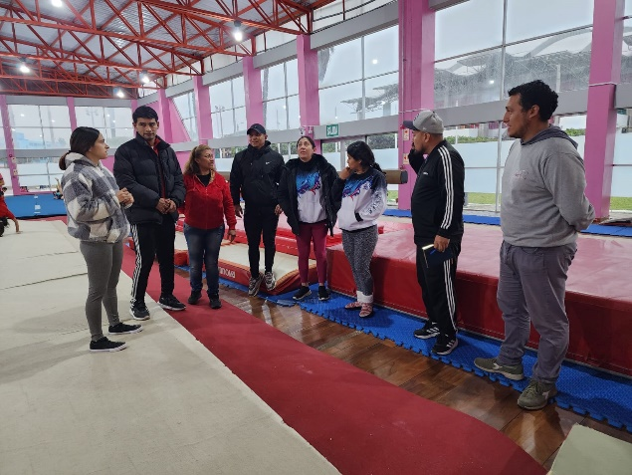

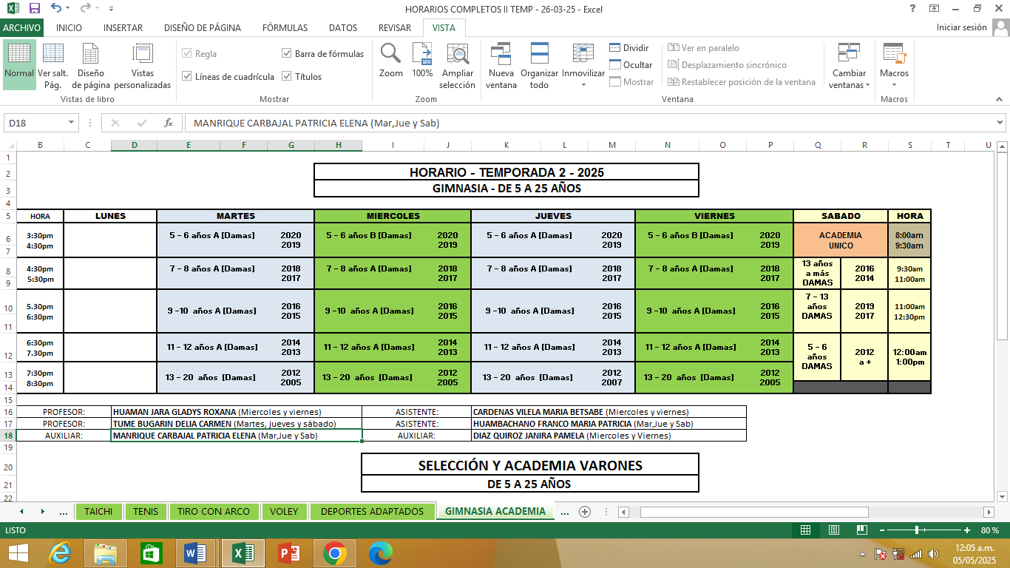

- CONCLUSIONES:
Se informa a la Oficina de Administración de Villas Regionales las actividades realizadas sobre el primer entregable, en conformidad con la orden de servicio N° 7866-2025 del SERVICIO DE ENSEÑANZA DE ACTIVIDADES DEPORTIVAS DE GIMNASIA II PARA LA ACTIVIDAD: “INCREMENTO DE ACTIVIDADES DEPORTIVAS Y RECREATIVAS EN LA POBLACIÓN CHALACA”.
- FECHA:
Callao, 13 de octubre de 2025.
- NOMBRES Y APELLIDOS:
TUME BUGARIN DELIA CARMEN
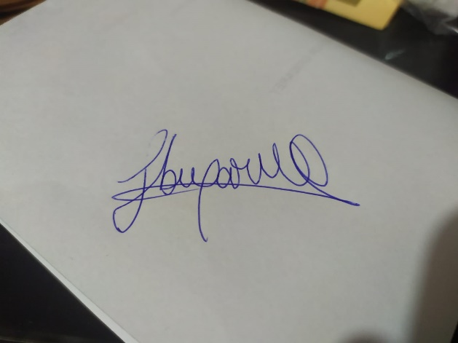
- FIRMA:

……………………………………………………………
TUME BUGARIN DELIA CARMEN
SERVICIO DE ENSEÑANZA DE ACTIVIDADES DEPORTIVAS DE GIMNASIA II PARA LA ACTIVIDAD: “INCREMENTO DE ACTIVIDADES DEPORTIVAS Y RECREATIVAS EN LA POBLACIÓN CHALACA”.

- ANEXOS:
- Recibo por Honorarios
- Suspensión de 4ta categoría

